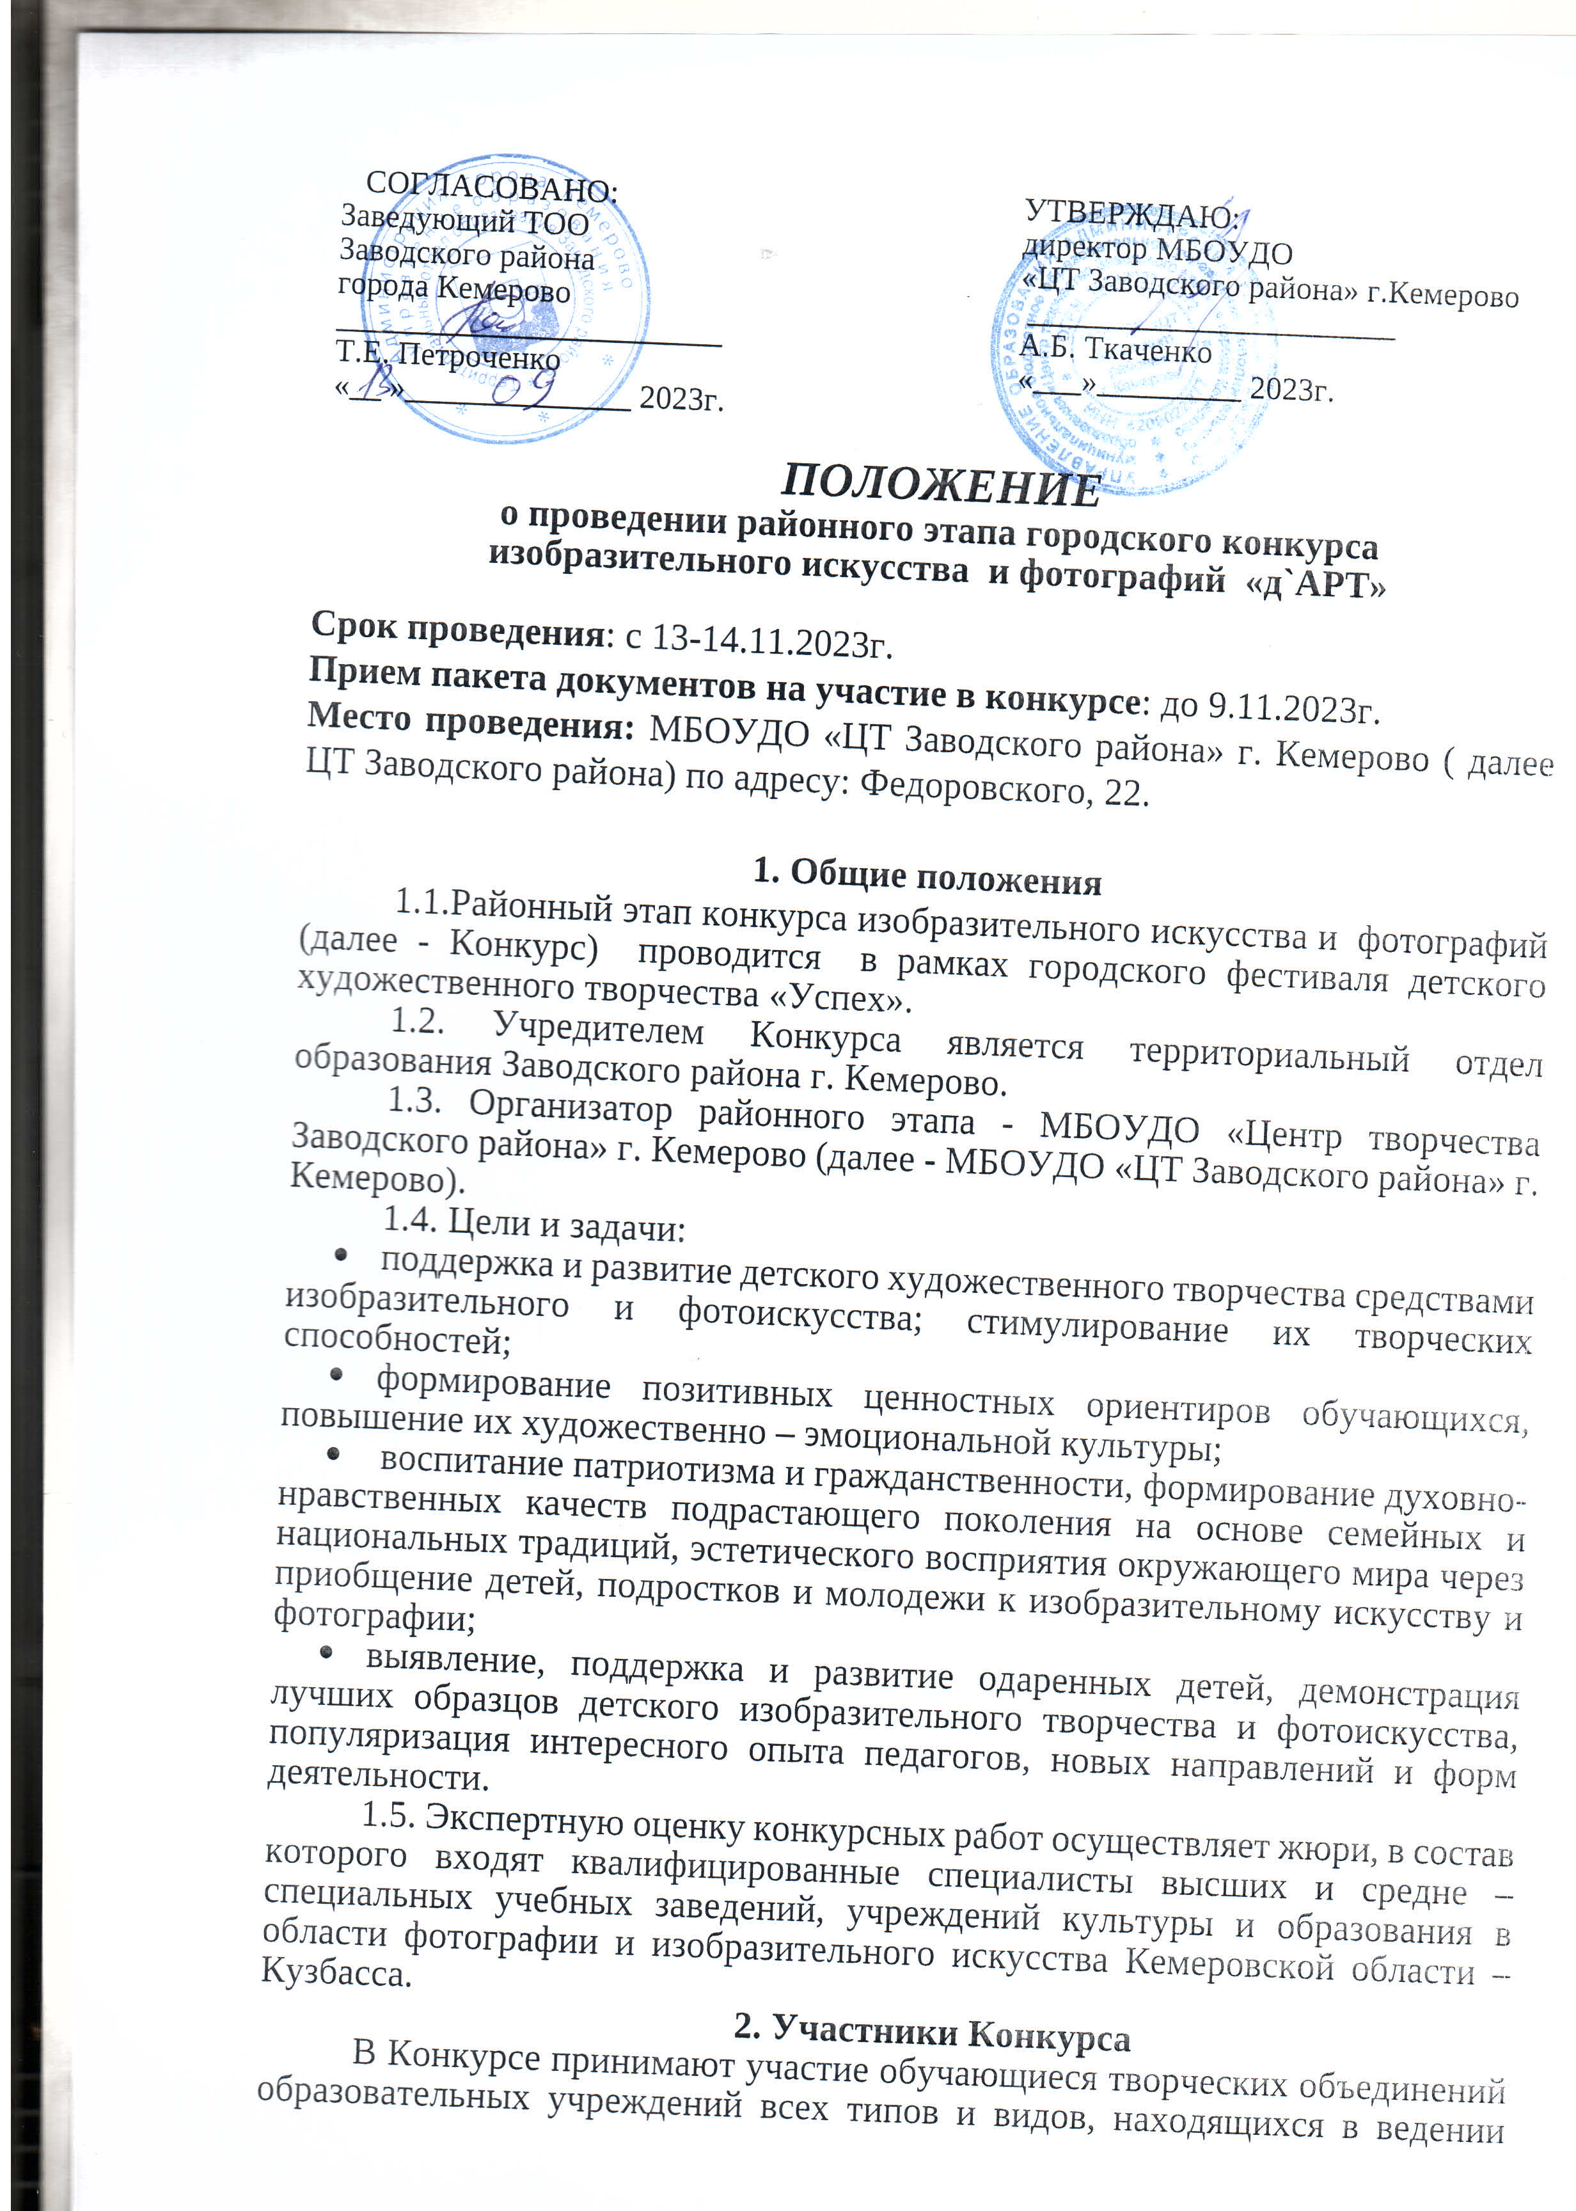
(включая дошкольные образовательные учреждения, детские дома и школы - интернаты), а также (для выставки фоторабот) фотолюбители, индивидуально и самостоятельно постигающие искусство фотографии, имеющие определенный опыт работы в этом жанре, ставшие победителями районных фотовыставок (1, 2, 3 место), педагоги этих учреждений, работающих в данном направлении (ИЗО и фототворчество) и родители.

3. Порядок проведения районного этапа конкурса
Сроки проведения конкурса:

до 11.11.2023г. - прием работ на Конкурс;
13.11.2023 г. - работа жюри;
14.11.2023г. - отдача работ до 15:00.

Внимание! Все работы необходимо забрать! Не востребованные работы утилизируются в связи с отсутствием условий для их хранения!

4. Условия проведения Конкурса
4.1. Подав заявку, участник дает согласие на обработку Организатором персональных данных, в том числе на совершение действий, предусмотренных в п.3 ст. 3, а также п.7 ст.5 Федерального закона от 27.07. 2006 года № 152-ФЗ «О персональных данных».

4.2. Участники Конкурса изобразительного искусства и фотографий делятся на четыре лиги:
- 0 лига - дети дошкольных образовательных учреждений (участвуют только в номинации ИЗО);
- 1 лига - учащиеся учреждений дополнительного образования, возрастные категории:
6-7 лет;
8-9 лет
10 -12 лет (с выходом на областной Конкурс ИЗО);
13-15 лет (с выходом на областной Конкурс ИЗО);
16-18 лет (с выходом на областной Конкурс ИЗО).
- 2 лига - учащиеся общеобразовательных учреждений: школ, гимназий, лицеев, детских домов и школ – интернатов, возрастные категории:
8-9 лет;
10 -12 лет (с выходом на областной Конкурс ИЗО);
13-15 лет (с выходом на областной Конкурс ИЗО);
16-18 лет (с выходом на областной Конкурс ИЗО);
- 3 лига – педагоги и родители (пункт 2), возрастная категория 18+;
4.4. На районный Конкурс принимаются индивидуальные работы, выполненные авторами в 2023 году (ранее не участвовавшие в городской выставке!), ставшие победителями (1место) и призерами (2,3 место) (кроме педагогов и родителей).
4.6. Номинации Конкурса: рисунок и фотография.
4.6.1. Тема Выставки рисунков: «Тайны глубины».
Номинации: Живопись и Графика
Конкурсный рисунок может быть выполнен в одной из перечисленных техник:
- цветные карандаши,
- фломастеры,
- акварель,
- гуашь,
- восковые мелки
- смешанные техники (сочетание различных материалов в одной работе).
4.6.2. Каждая конкурсная работа выполняется на листе ватмана форматом А3 (297 х 420 мм) и оформлена способом «паспарту». Параметры «паспарту»: левое, правое и верхнее поле - по 5 см, нижнее поле, на котором будет крепиться этикетка - 7 см.
4.6.3. Каждая работа должна иметь этикетку, которая крепится на лицевой стороне рисунка - на нижнем поле паспарту - в правом углу.
Этикетка должна иметь размеры 5см х 10 см и содержать следующую информацию:
для обучающихся:
Название работы;
Техника выполнения;
Фамилия, имя исполнителя (полностью), возраст (полных лет);
Учреждение (школа, класс);
Творческое объединение (если есть);
ФИО педагога (полностью).
для педагогов и родителей:
Название работы;
Техника выполнения;
Фамилия, имя, отчество исполнителя (полностью);
Учреждение, от которого заявлен конкурсант;
Творческое объединение (если есть).
Электронный вариант этикетки прилагается к электронному варианту заявки (необходим для последующего оформления экспозиции организаторами).
Внимание! При несоблюдении правил оформления этикеток или их отсутствии работа не оценивается!
4.6.4. Выставка фотографий проводится по следующим жанрам:
- портрет,
- натюрморт,
- жанровая фотография,
- пейзаж (природа),
- городской пейзаж,
- животный мир,
- макросъемка.
4.6.5. На Конкурс принимаются фотоработы, выполненные в 2023 году, ранее не экспонировавшиеся на районных Конкурсах. К участию в Конкурсе принимаются снимки высокого качества, без водяных знаков, логотипов и дат.
4.6.6. Каждый участник может представить на Конкурс не более 2 работ, серия работ (не более 2 фотографий) принимается к участию как одна работа.
4.6.7. Каждая конкурсная фоторабота должна иметь своё название. Участники Конкурса должны отразить в своих фотоработах заданную тему: «Мы – Россияне!», то есть показать в фотографии то, что близко и дорого автору, что волнует его и чем хочется поделиться со зрителем.
4.6.8. Каждая конкурсная фотография должна быть отпечатана на фотобумаге форматом А 4 (размер 210 х 297 мм), без паспарту. Работы могут быть цветными, монохромными.
4.6.9. Каждая работа должна иметь этикетку, выполненную в печатном и цифровом вариантах, размером 5х10 см и содержать следующую информацию:
- для обучающихся:
Название работы (с названием жанра);
Автор (Ф.И. полностью);
Полных лет;
Образовательное учреждение, творческое объединение (для школьников указать класс!;)
Педагог (Ф.И.О. полностью);
- для педагогов и родителей:
Название работы (с названием жанра);
Автор (Ф.И.О. полностью);
Образовательное учреждение, творческое объединение (от которого заявлен конкурсант).
Внимание! Этикетки не наклеивать на лицевую сторону работы.
4.6.10. На Конкурс принимаются работы победителей и призеров (но не более 25 работ от района (включая дошкольные образовательные учреждения).

5. Особые условия Конкурса
5.1. Каждый участник гарантирует личное авторство по отношению к представленным работам. Недопустимо использование чужих работ, т.к. это является нарушением главы 70 «Авторское право» Гражданского кодекса РФ. Педагог, либо лицо, заявленное в качестве руководителя участника Конкурса, несет полную ответственность за подлинность работы. В случае обнаружения факта нарушения авторских прав со стороны участников Конкурса, последние подлежат дисквалификации, их работы не экспонируются на выставке и не оцениваются жюри.
5.2. Не принимаются фотографии, скачанные из Интернета.
5.3. Участие в Конкурсе является подтверждением согласия участников с данными условиями.
5.4. Фотографии победителей и призеров фотоконкурса (1, 2, 3 место) не возвращаются. Организаторы и учредители Конкурса имеют право на некоммерческое использование этих фоторабот в методических целях, в целях популяризации детского фотографического творчества, для публикации на своем сайте и сайте учредителя, а также в газетах и журналах.

6. Критерии оценки
6.1. Для рисунка:
- 6.1.1. Раскрытие выбранной темы Конкурса;
- Единство композиционного решения;
- Аккуратность выполнения творческой работы;
- Владение инструментом рисования в выбранной технике;
- Оригинальность и творческие находки в исполнении.
6.1.2. Эстетика оформления конкурсной работы («паспарту», этикетка).
6.2. Для фотографий:
6.2.1. соответствие фотоработы заявленной теме;
- оригинальность идеи;
- мастерство и качество исполнения;
- гуманность содержания;
- зрелищность.
6.3. При несоблюдении правил оформления конкурсных работ и этикеток или в случае отсутствия последних работы не оцениваются.
6.4. Решение жюри является окончательным и пересмотру не подлежит.
6.5. В спорных случаях оргкомитет оставляет за собой право переопределить конкурсную работу в другую номинацию или раздел.
6.6. Участие в Конкурсе является подтверждением согласия участников с данными условиями.
6.7. Организаторы оставляют за собой право не допустить к участию в Конкурсе работы, если экспертный совет жюри признает их не отвечающими требованиям данного Положения. Мотивы отклонения не сообщаются.

7. Жюри
7.1. В состав жюри входят в области изобразительного искусства и фотографии.

8. Награждение по итогам районного этапа конкурса
8.1. По результатам районного Конкурса (1место) и призеры (2,3 место) в каждой возрастной категории каждой техники, каждой лиги и каждой номинации.
8.2. При отсутствии достойных претендентов на призовые места жюри вправе не присуждать их.
8.3. Победители (1место) и призеры (2, 3 место) Выставки направляются на участие в городском этапе.
8.4. Оценка жюри не обсуждается и не пересматривается. Претензии по поводу решения жюри не принимаются, протоколы конфиденциальны. Апелляционные действия по работе членов жюри не принимаются и не рассматриваются.
9. Заявка на участие
9.1. Для участия в районном этапе конкурса в срок до 11.11.2023 подается пакет документов от ОУ, в который входят:
- заявка от ОУ общая ( заполняется заданный шаблон в формате Exel-прилагается отдельным файлом к ПОЛОЖЕНИЮ);
- печатный вариант заявки от ОУ, заверенный подписью директора ОУ и печатью.
9.2. Пакет документов, поступивший позднее указанного срока не рассматривается, участники до конкурса не допускаются.
9.3. Электронный вариант пакета документов направляется на электронный адрес darya_igorevna550@mail.ru
10. Оргкомитет Конкурса
10.1. Для организации и проведения конкурса утверждается состав оргкомитета из представителей учредителей и организаторов конкурса.
10.2. Оргкомитет имеет право:
- принимать и обрабатывать заявки;
- не рассматривать заявки, поступившие позднее указанного срока;
- утверждать состав жюри для оценки конкурсных работ в соответствии с критериями оценки, указанными в настоящем Положении;
- не принимать работы, не соответствующие направлению Выставки;
- информировать участников о переносе сроков проведения Выставки;
- осуществлять информационную поддержку Выставки;
- подводить итоги Выставки,
- результаты районного этапа Конкурса будут публиковаться на сайте МБОУДО «ЦТ Заводского района» г. Кемерово.

11. Условия участия в городском этапе конкурса
11.1. Победители и призеры районного этапа конкурса участвуют в городском конкурсе.
11.2. Для участия в городском конкурсе оплачивается организационный взнос с каждого участника независимо от номинации, возрастной категории, количества представленных работ.
11.3. Организационный взнос оплачивается в срок до 14.11.2023 путем перечисления денежных средств на расчетный счет МБОУДО «ЦДОД
им. В. Волошиной».
11.4. Сумму организационного взноса можно узнать на сайте МБОУДО «ЦДОД им. В. Волошиной».
11.5. Оплата организационных взносов может осуществляться как через банк, так и через сбербанк - онлайн.

12. Заключительные положения

Вопросы, не отраженные в настоящем Положении, решаются Оргкомитетом, исходя из своей компетенции в рамках сложившейся ситуации, и в соответствии с действующим законодательством Российской Федерации.
13. Контактные данные
г. Кемерово, ул. Федоровского, 22 (МБОУДО «ЦТ Заводского района» г. Кемерово)
Официальный сайт: https://ctzr.ru/
E-mail: kemcrd@mail.ru
Тел.: 8(3842) 28-57-90
Куратор районного этапа конкурса: Романова Дарья Игоревна, педагог дополнительного образования, педагог-организатор.

